**Номинация:** история

**Тема работы**: Памяти Яна Гуса посвящается : туристический маршрут по Чехии

**автор:** Лукин Глеб Викторович,

Класс 7 «Б»

Ученик ГБОУ СОШ № 5 ОЦ «Лидер»

**Руководитель:**

Капиева Татьяна Владимировна

учитель истории 1 категории

ГБОУ СОШ №5

ОЦ «Лидер» г.о.Кинель

Самарской области

ул. 27Партсъезда д.5 «А»

Тел. 8(84663)6-47-33, 6-47-32

e-mail: lider_school@inbox.ru

Кинель

2016

**Содержание**

Введение. ……………………………………………………………….с.3-4

1.Тысячу лет тому назад……………………………………………….с.4-5

* 1. История Праги…………………………………………………….с.5-6
  2. Вышеград………………………………………………………….с.6-7
  3. Пражский град…………………………………………………….с.7-8
  4. Собор Святого Вита……………………………………………….с.8-9
  5. Староместская площадь………………………………………….с.9-11
  6. Карлов университет. Годы учебы и преподавания Яна Гуса….с.11-12
  7. Карлов мост……………………………………………………….с.12-13
  8. Вифлеемская часовня. Взгляды Гуса на устройство церкви и его связь с Реформацией………………………………………………………….14-15
  9. Витков холм………………………………………………………..с.16-17
  10. Табор – гуситский музей………………………………………….с.17-18
  11. Окончание туристического маршрута……………………………с.18

2.Заключение……………………………………………………………..с.18-19

Использованные источники………………………………………………с.19

Приложения ………………….....................................................................с.20-32

# Актуальность. Сознавая особое значение культурных ценностей и их важнейшую роль в развитии образования, науки, культуры, а также в обогащении культурной жизни народов и взаимного сотрудничества, каждое государство стремится к сохранению этих предметов для последующих поколений. В начале девяностых годов в России наметилась стабильная тенденция к утрате культурных ценностей,

в виду переоценки исторического наследия. Многие архитектурные памятники приходят ветхость и требуют огромных капиталовложений. На примере Чехии мне важно показать как дорожат своей историей и своими историческими памятниками чехи.

**Проблема.** Во время поездки в Прагу я узнал о Яне Гусе и гуситском движении. У меня возникло желание поделиться впечатлениями со своими одноклассниками, и я решил подготовить маршрут для заочной экскурсии по местам, связанным с деятельностью Яна Гуса и гуситским движением. Но в учебнике истории средних веков информации оказалось недостаточно.

**Цель :** Разработать маршрут заочного путешествия по местам, связанным с деятельностью Яна Гуса и гуситского движения, используя различные источники информации.

**Задачи:**

1. Найти информацию о Яне Гусе.
2. Изучить карту современной Чехии.
3. Узнать о современном туристическом маршруте связанном с деятельностью Яна Гуса и гуситского движения.
4. Спланировать свой маршрут по Чехии.

**Объект исследования** - отношение к культурному наследию

**Предмет** **исследования:** памятные места, связанные с деятельностью Яна Гуса в Чехии.

**Тысячу лет тому назад…**

Прага – город очень древний, очень красивый. Путешествуя по Праге мне удалось познакомиться с ее историей и многовековой культурой, пройтись по старым улочкам города, увидеть величественный Пражский Град, прекрасные памятники «Золотой», «Стобашенной » Праги, ее мосты и площади. Город расположен на пяти холмах. Общая площадь территории Праги 496,07 км.кв. Численность населения 1,3 млн человек[1]. Но Прага это не только многовековая культура, но и история связанная с великими личностями: Яна Гуса, Яна Жижка. В современной Праге и сегодня отдается должное почтение Яну Гусу.

Ян Гус, или как его называли раньше, Ян из Гусинца, родился в местечке Гусинец, находящимся у Богемского или Чешского леса, в незначительном расстоянии от баварской границе. Не только день но и год рождения Гуса не определен с полной достоверностью предположительно, 6 июля 1369 года. Сведения о детстве и отрочестве Гуса довольно скудны. Настоящее имя Яна из Гусинца еще школьными товарищами было сокращено в «Гус», а «Гус» по чешски тоже, что и по русски гусь. Родители Гуса были крестьяне, и семья его, видимо, была из незажиточных. О родителях Гуса почти ничего неизвестно, исключая то, что отца звали Михаилом и у них, кроме Яна, было еще несколько сыновей.

В очень раннем возрасте Гус был послан в Прахатц учиться. Школа, где обучался Я.Гус со своими сверстниками, ничем не отличалась от обычных для средневековья учебных заведений. Здесь преподавали грамматику, риторику и диалектику. В старших классах учили, кроме того арифметике и астрономии. Все преподавание было основано на священном писании, а главным предметом был закон божий. Обучение затруднялось тем , что печатных книг не было и ученикам приходилось одолевать школьную науку на память, повторяя каждую фразу по несколько раз за учителем. В Прахатце Ян жил, как и все тогдашние небогатые школьники, добывая себе пропитание пением и прислуживанием в храмах. Об этом времени жизни Гуса в его сочинениях сохранились лишь отрывчатые замечания. В одном месте Гус пишет: «Когда я был голодным мальчуганом, я делал из хлеба ложки, которыми ел горох до тех пор пока наконец не съедал и ложки».[2]

Ко времени окончания школы умер отец Яна, Михаил. Положение семьи ухудшилось. Ян хотел учиться и стать священником. В последствии он сам признался что к такому решению его привела надежда добиться сытой и обеспеченной жизни.[3]

**1.1.История Праги**

Название города вызывает много споров. Обычно слово Прага связывают с Чешским словом порог. Одной из самых популярных является легенда о Либуше. Она отправила слуг в лес, которые там нашли человека, тесавшего порог дома – отсюда и название Прага. Так же «порог» старославянское название берега реки. Другой возможной причиной могут быть пороги в бродах через Влтаву.

Давным - давно, тысячу лет тому назад, возвышался над рекой Влтавой, высокий замок называвшейся Вышеградом. ( Приложение 2) Как - то раз, рассказывает древняя легенда, когда уже опустились сумерки, мудрая княгиня Либуше приблизилась к скалистому крутому обрыву и воздев руки к голубевшему в дали противоположному берегу реки , пророчески воскликнула: «Вижу город великий, слава которого звезд достигнет» и был город построен, весьма крепок, и царил он вместе с Вышеградом над всей Чешской землей[4]. Есть ли доказательства, что Прага возникла более тысячи лет тому назад?

Археологи находят на территории города древнеславянские керамические изделия, дотируемые IV-V вв. Тысячелетний возраст Праги подтверждают старинные постройки ротонды. Исторические документы доказывают, что с давних пор Прага называлась Прагой. В середине X века через территорию Чехии проследовало посольство кордовского халифа. В его составе находился Ибрагим ибн Якуб. Он описал все, что видел, слышал и пережил во время этого путешествия. Так как он писал по - арабски, в арабском языке отсутствует согласная «п».

Ибрагим ибн Якуб писал: «Город Фрага выстроен из камня и извести и, благодаря торговли, является самым богатым из всех городов».

Сообщение восточного путешественника свидетельствует о том, что уже в давние времена, тысячу лет назад, Прага была крупным городом. Сохранился и еще один древний документ. Монах Лаврентий из Монтекассино в 992 году писал о Чехии как о земле, «не только отличающейся поразительным разнообразием, но и весьма славными отважными воинственными мужчинами. В этом краю находится город, с давних пор называемый Прага, который, будучи подходящим местом для резиденции королевской служит таковой правителям этих просторов…»[5]

**1.2.Вышеград.**

Древний Вышеградский замок, крепость , ощетинившаяся каменными бастионами, окруженная массивными, мрачными башнями. Их кованые ворота рано утром распахиваются и с наступлением темноты снова плотно закрываются на многочисленные запоры. Вышеград был довольно далеко от Праги и еще не входил в черту города. Он считался важным оборонительным укреплением на подступах к Чешской столице. После основания Пражского Града на противоположном берегу Влтавы, значение Вышеграда упало. Сегодняшний Вышеград памятное место Праги, связанное со многими старинными легендами. (Приложение 3)

**1.3.Пражский град.**

Град расположен на вытянутой продолговатой возвышенности с трех сторон окружен крутыми скалистыми склонами, а с четвертой- широкой лентой Влтавы. В Граде было трое ворот. Одни ворота, в южной стене крепостных укреплений, находились совсем рядом с резиденцией князя. Другой путь из городища, от восточных ворот, вел к Влтавскому броду. Третья дорога из Града тянулась от западных ворот к тому месту, где сейчас раскинулась Градчанская площадь. Именно так и выглядел Град тысячу лет назад.

Вплоть до XVII века у Града был лишь один внутренний двор, как это обычно бывало у средневековых замков. У сегодняшнего Града – три внутренних двора. Первый самый молодой. Третий, самый значительный и интересный. Второй двор возник в начале XVII столетия. Через главные парадные ворота мы вступаем в первый внутренний двор. Справа и слева от входных ворот, у высоких постаментов с массивными изваяниями борющихся титанов (работа скульптура Игнаца Франтишека Платцера ) , застыл почетный караул. На втором внутреннем дворе Пражского Града мы видим фонтан Кола, великолепный Испанский зал и галерею, в которой сейчас утраиваются самые торжественные приемы. Каждая из построек третьего внутреннего двора уникальна – это королевский дворец и собора Святого Вита.

Готовясь вступить на Чешский престол, Карл мечтал о величественном королевском дворце. А пока… Пока перед ним открылись двери дворца, который мало походил на дворец: здание давно было не жилым.

Тем не менее принц со своей дружиной провел ночь в старом дворце Собеслава. И ночь эта оказалась воистину удивительной.

Только пробило полночь, во дворцовых покоях поднялся страшный вихрь. Захлопали двери, попадали со столов кувшины и кубки. Послышались чьи – то шаги. Карл, рассказывают, дал зарок впредь не входить в это жуткое здание и повелел его перестроить[6]. В Прагу приглашается французский архитектор Матье из Арраса. Матье составляет чертежи внутреннего двора, аркад, покои короля и королевы. На его рисунках рождается, как теперь мы сказали бы, жемчужина архитектурного искусства.

В наши дни здесь заседает правительство, работает президент, а Владиславский зал служит местом, где проходят выборы президентов Чехии. Испанский зал , возведенный в конце XVI века тоже служит для торжественных церемоний. ( Приложение 4)

**1.4.Собор Святого Вита.**

Только через 8 лет после возращения из Франции Карлу IV удалось преступить к осуществлению одного из самых главных своих замыслов – строительство собора Святого Вита. Собору Святого Вита предстояло стать по мнению честолюбивого Карла сооружением какого еще не видела Центральная Европа. Возведение этого сложного сооружения Карл поручил архитектору Матьё или как его называли в Чехии Матиашу. Через 8 лет, после начала строительства, Матиаш умирает. Дальнейшее строительство собора продолжает молодой мастер чех Петр Парлеж. Драгоценнейшей частью всей постройки является капелла, или часовня святого Вацлова.

Капелла находится сразу же за Золотыми воротами. Минуя массивные кованые двери, мы попадаем в небольшое помещение. В одном из пределов – находится сокровищница, где хранятся храмовые ценности. В подземелье собора похоронены Чешские князья и короли.

Начавшиеся длительные Гуситские войны, изменили не только судьбу Чехии но повлияли на историю собора Святого Вита. 2 июня 1541 года на Граде начался пожар. Лишь пять столетий спустя после закладки в фундамент первых гранитных блоков строительство храма было возобновлено.

1873 – 1929 год архитекторы И.Краннер, Й.Мотцер и К.Гильберт, возобновили западную часть собора, сохранили многострадальную Большую башню южного фасада в том виде. Над западной же частью центрального нефа в мощном порыве устремились ввысь две новые парные башни. Тем самым главный фасад кафедрального собора обратился на запад.

Над тремя стрельчатыми арками находится широкое окно, словно затканное богатыми готическими украшениями. Главный вход в собор Святого Вита называют – золотыми воротами, так как в мозаике преобладает золотой цвет.

Так сложился окончательный облик собора Святого Вита – выдающегося памятника Чешской архитектуры, который определяет силуэт всего Пражского Града. (Приложение 5)

**1.5.Староместская площадь.**

Староместская площадь «рынок» на протяжении многих столетий была ареной важнейших событий в жизни страны. На площади устраивались знаменитые рыцарские турниры в честь королевских свадеб и коронаций. И сегодня она сохраняет особую, волшебную атмосферу седой старины. На площади находятся ратуша, Тынский храм. В центре площади стоит памятник Яну Гусу, скульптор Владислав Шалоун, открытый в 1915 году, ровно 500 лет спустя со дня гибели великого реформатора. Слева от реформатора – гуситские войска, справа угнетенные протестанты. А между ними молодая женщина символизирующая возрождение чешской нации. И надпись «любите людей». Но конечно, самой уникальной постройкой на площади является Староместская ратуша – самая древняя и самая знаменитая среди всех ратуш страны. (Приложение 7)

В Староместской ратуше концентрировалось управление жизнью города. Тут принимались решения по самым важным вопросам, однако городской магистрат мало заботился о благе простого люда. На главной башне ратуши находятся башенные часы – куранты. Огромный загадочный циферблат астрономических часов, которые к тому же обозначают месяц и день, время восхода и заката солнца, долготу дня. Календарный круг со знаками зодиака и символами двенадцатью месяцами, созданный замечательным чешским художником Иозефом Монессом.

И наконец куранты. Вот башенные часы пробили полный час. В тот же миг открылись золотые оконца, и одна за другой проследовали четырнадцать деревянных, пестро раскрашенных фигурок. Ожили и фигурки, расположенные по обе стороны циферблата: Скелет зазвонил в погребальный колокол, Скряга с наслаждением потряхивает кошельком, Турок пятится, всем своим видом показывая, что не желает идти следом за призывающей его Смертью, а легковерный Повеса крутится, прихорашивается перед зеркалом. Но вот замахал крыльями Петух, закукарекал, и фигурки спрятались.

Создатель знаменитых курантов часовщик Гануш. В легенде рассказывается: - Паны – члены магистрата приказали ослепить Гануша , чтобы никогда ни в одном городе не смог он сделать часы лучше и прекраснее староместских. Он был совершенно беспомощен к тому же страдал и терзался, печалился и тосковал по работе, которая всегда была смыслом его жизни. Без неё мастер Гануш погибал и чах. И еще его мучила черная неблагодарность, которой отплатили ему городские власти за дивное создание его рук. И тогда, собрав последние силы, отправился мастер Гануш к Староместской ратуше в сопровождении одного из учеников. Перед ратушей толпа ждала когда куранты начнут отбивать полный час, но люди не узнавали знаменитого мастера. Советники же делали вид, что не узнавали его. Мастер Гануш попросил подвести его к самой сложной части механизма. Вдруг ударил колокол. Это на курантах дернула за веревочку костлявая фигурка Смерти. Мастер Гануш дрожал всем телом. Потом сунул руку в механизм и весь механизм заскрипел, задрожал. Сметь звонила и звонила. И вдруг разом все стихло. Часы были недвижны, а подле них лежал их создатель мастер Гануш без сознания…[7]

Сплелись в поэтической легенде явь и вымысел. Пражские куранты действительно подолгу бездействовали, сложный механизм довольно часто выходил из строя. (Приложение 6)

**1.6.Карлов университет. Годы учебы и преподавание Яна Гуса.**

В апреле 1348 года король Карл IV подписал грамоту об учреждении Пражского университета. Карлов университет в Праге является старейшим в Центральной Европе. В университете обучали философии, праву, медицине, богословию. Языком образованных людей была латынь. Карл IV подарил университету поместья, земельные угодья для «пропитания» , дома , где жили студенты и профессора. Пражский университет быстро завоевал авторитет в Европе. Особых высот учености и славы он достиг во время деятельности Яна Гуса.

По окончанию низших школ Гус записался в Пражский университет на факультет «свободных искусств». Сын бедной деревни, Гус не переставал видеть то великое, коренное противостояние мира властителей миру угнетенных, с которым он впервые столкнулся в Прахатцах, а затем в Праге.

Уже тогда в студенческие годы Ян отличался повышенным интересом к вопросам религии и нравственности. Среди университетских товарищей Гус пользовался уважением. Степень бакалавра Гус получил в 1393 году. В следующем году он получил степень бакалавра богословья и стал преподавать в Пражском университете.

1400 год он стал священником, затем был избран деканом факультета.

**Надолго судьба связала Яна Гуса и пражский университет. И именно жизнь и учеба в Пражском университете сформировала Яна как личность и подвигла его на борьбу в средневековом обществе.**

Ян Гус писал преимущественно по – латыни, но он любил чешский язык, боролся против искажений родной речи и проповеди перед народом произносил только по чешски. Ян Гус долго, размышляя над грамматикой чешского языка, упростил ее правила, устранил многие сложности чешской орфографии.

В средневековом университете было две степени учености – бакалавр и магистр, они носили особые сборчатые плащи и особого фасона шляпы. Несмотря на тяжелую учебу, студенты в праздники веселились от души. Если бы сегодня Карлу IV представилась бы возможность посетить основанный им университет, ему бы пришлось воспользоваться автомобилем – так разросся и окреп он за эти столетия. Появился целый ряд новых факультетов и кафедр, располагающих прекрасно оснащенными лабораториями, большими научными библиотеками, богатейшими архивами. Обучают студентов высококвалифицированные преподаватели. В Пражском университете обучаются более 51 тыс. студентов.

**1.7. Карлов мост.**

В незапамятные времена Старе Место и Пражский град соединял один – единственный мост. Был он деревянный, невзрачный, с десяток брёвен да доски, построили его по велению князя Мнаты. Перекинули мост через быструю Влтаву неподалеку от надежного брода. Но в 1159 году стремительное половодье уничтожило его. Второй мост выстроили из камня. Было это при короле Владиславе, который назвал его именем своей жены - Юдиты. Чехи считали мост Юдиты одним из чудес света. Мост Юдиты существовал вплоть до правления Карла IV. Однажды февральской ночью 1342 года к принцу Карлу примчался запыхавшийся гонец с роковой вестью: мост Юдиты развалился! Будущий государь, возможно, усмотрел в крушении моста Юдиты перст судьбы и еще более укрепился в намерении построить новый мост, еще более красивый и надежный. Вскоре Карл добился согласия своего царствующего отца на возведение нового моста. Карл IV призвал мастера Матиаша и повелел ему приняться за дело. Матиаш произвел необходимые расчеты, создал чертежи, но закладки моста он уже не увидел.

В 1357 году работы продолжил Петр Парлеж. Фасад Мостетской башни украсил пятью скульптурами. Над въездными воротами слева восседает основатель моста – Карл IV, справа его сын Вацлав IV, а между ними сидит покровитель моста – святой Йиржи. Над аркой ворот вытесненные из камня гербы всех земель, среди них и герб Праги.

Точная дата завершения строительства моста нам неизвестна. Однако доподлинно известно, что это было позже 1378 года, потому что в ноябре этого года печальная процессия на похоронах Карла IV двигалась по временному деревянному мосту. Работы по возведению моста продолжались и при Вацлаве IV. В шеренге статуй и скульптурных групп, украсивших Карлов мост в XVIII веке, находятся творения выдающихся художников – отца и сына Брокков, Матиаша Брауна. Ни войны, не многочисленные наводнения не смогли уничтожить каменный Карлов мост. Он пережил века и еще долго будет гордостью Праги. (Приложение 8)

**1.8. Вифлеемская часовня. Взгляды Гуса на устройство церкви и его связь с реформацией.**

Вифлеемская часовня стоит на тихой площади в самом центре Праги. (Приложение 9) Пять столетий назад, когда ее возводили, здесь была граница города: до крепостных стен отсюда рукой подать. Неподалеку, по берегу Влтавы, тянулись дровяные склады, водяные мельницы.

В 1391 году была завершена Вифлеемская часовня, ее строитель Ян Мильгеймский из Пардубиц, слушавший выступление Гуса в университете, обратился к пражскому архиепископу с просьбой назначить проповедником в новую часовню Яна Гуса.

Враги Гуса презрительно называли Вифлеемскую часовню, отличавшуюся строгой простотой, сараем. Но это отнюдь не уменьшило притягательности знаменитой часовни, и противники Гуса боялись её.

Обличения Гуса были суровы и беспощадны. Он говорил о высокомерии духовенства, о погоне за иерархическими повышениями, о корыстолюбии и жадности. Гус не щадил служителей бога «Даже последний грошик, который прячет бедная старуха - писал он в одном он из своих сочинений, - И тот умеет вытянуть недостойный поп, если не за исповедь, то за обедню, если не за обедню, то за священные реликвии, то за отпущение грехов, если не за отпущение грехов то за молитву, если не за молитву, то за погребение. Как не сказать после этого, что он хитрее и злее вора!»[8]

Он резко порицал духовных лиц, перешел к требованиям реформы церкви, ее переустройства. Ян выступал против платы за церковные обряды, требовал богослужения на родном языке, и осмелился поднять голос против земельных владений Папы. Он говорил: «отними у собак кость – они перестанут грызться, отними имущество у церкви – не найдешь для нее и попа».[9] Продажу индульгенций Гус клеймил позором и требовал ее прекращения. Папу римского он называл «антихристом» и призывал к борьбе против него. Другие высказывания Яна Гуса характеризуют его патриотизм. Он призывал уважать достоинство каждого народа. Наконец, Гус осуждал жестокость угнетения, хотя и не выступал против существующих феодальных порядках.

**Идеи Гуса были направлены против католической церкви. Гус не выступал против собственности феодалов на землю, но лишь осуждал чрезмерное угнетение народных масс.**

В стране за свои привилегии, за свое положение в обществе, церковники добились от Папы удаления Гуса из Праги. Он отправился в небольшое местечко Косебрадец, где впоследствии возник знаменитый Табор.

Высшие церковные власти и церковные феодалы задумали расправиться с Гусом. Они призвали его в Констанц, на Вселенский собор. Они требовали отречься от своих идеалов, но не добившись этого они вынесли приговор и 6 июля 1415 года магистр Ян Гус был сожжен на костре. Расправа над Гусом вызвала бурю негодования в Чехии и за ее пределами. Развернулось массовое народное движение, участники которого с гордостью называли себя гуситами.

**Сила подвига Гуса состояла именно в том, что он выбрал смерть, он считал, что она поможет народу осознать необходимость решительной борьбы. Действительно, казнь Гуса послужила могучим толчком к открытой борьбе чешского народа против католической церкви и его сторонников.**

В 1419 году в Праге вспыхнуло вооруженное восстание, охватившее всю страну. На борьбу против светских и духовных феодалов своих и пришлых – поднялся весь народ. Гуситская эпопея, длившаяся несколько десятилетий, одна из самых выдающихся в средневековой истории.

**1.9. Витков холм.**

В восточной части Праги тянется высокий холм Витков. (Приложение 10) Из за Виткова восходит солнце, возвещая о начале нового дня, с Витково открывается прекрасный вид на Прагу.

С Витковским холмом связана героическая страница истории Чехии.

Было это давно, очень давно, в 1420 году. «Рыжая лисица» Сигизмунд, император Священной Римской империи и крестоносцы, посланные папой римским, задумали покорить таборитов – самых смелых и убежденных гуситов собравшихся в основанном ими городе Табор в Южной Чехии. Черными тучами двигались на Прагу со всей Европы войска крестоносцев, но гуситы опередили их. Войдя в город табориты вместе с пражанами заняли крепостные сооружения, укрепились на гребне Виткова холма. Вот так описывал битву на Витковом холме чешский писатель Сватоплук Чех в книге «Новое эпохальное путешествие пана Броучека, на этот раз в XV столетии» «Победа или смерть! Разнеслось по лагерю, и сразу же раздалось громкое пение: «Если ты господень воин…»

С грозным треском опускались теперь цепы таборитов на головы крестоносцев, ливень стрел и камней хлынул на них.

… А когда настроенные по-боевому отряды пражан и сельских их союзников, еще до счастливого перелома в сражении на Виткове выступившие от Горских и Поржичских ворот, угрожающе нацелились на флаг крестоносцев, дрогнуло вдруг войско немцев и венгров, словно огромная туча в которую ворвался внезапный ураган, и в диком смятении пустилось в бегство ».[10]

Сейчас Витков с величественной статуей Яна Жижки на коне хранит священную память о бессмертных героях Чехии. Здесь возведен Национальный Мемориал Чехии. Национальный памятник на Виткове построен по проекту архитектора Яна Зазворки, в работе над внутренним оформлением участвовали выдающиеся художники – Макс Швабинский, Карел Покорный, Владимир Сыхра. Статуя славного полководца Яна Жижки из Троцнова выполнена скульптором Богумилом Кавкой. Сейчас Витков - любимое место отдыха пражан. Они любят это место в любое время года, но особенно весной.

**1.10.Табор – гуситский музей.**

Табор – город в Южной Чехии, [11]возник в 1420 году на географически очень выгодном месте. Он занимал ключевое место в бурлящем котле событий XIV – XV веков. Основание города крепости приписывают Яну Гусу и его сторонникам. Это место послужило настоящим оплотам протестантства, в период церковных воин и переворотов. Здесь была построена крепость и город Градиште, ставшая опорой гуситов – сторонников учения великого реформатора католической церкви магистра Яна Гуса, и назван гуситами в честь библейской горы Фабор, а на чешском Табор.

С двух сторон его омывают воды: река Лужнице и Тисменицкий ручей. В сочетании со скалообразными откосами и построенным укреплением, город приобрел репутацию неприступного гуситского Табора. Противостояние между сторонниками Яна Гуса и католиками продолжалась долгих 15 лет. Целых 5 крестовых походов были созваны для подавления восстания, но они не достигли цели. И только в мае 1434 года армия гуситов была разгромлена, и протестанты были вынуждены пойти на уступки королю и Папе. В 1437 году город получил статус королевского.

**Гуситские войны принесли свои плоды: была отменена десятина и уменьшились оброки. А церковные службы стали проходить на чешском языке и в обиход вошла Библия на родном языке, которую перевел Ян Гус.**

Город не однократно перестраивался, но тем не менее, свой средневековый характер он сохранил вплоть до сегодняшнего дня. Большая часть городских достопримечательностей расположены около или на площади Жижково. Гуситский музей «Табор» является одним из наиболее посещаемых мест в стране. Он был открыт в 1884 году. Здесь можно увидеть зал таборской ратуши. Бехинские ворота, визитная карточка средневековой крепости Котнов, построенной в 1420 году. Гранатовая скала находиться на юго – западной окраине города достигая 20 метров. Бесчисленные подземные лабиринты, ( Приложение 12) проходящие под улицами и домами города, окружены густой пеленой легенд и мифов. (Приложение 11)

**Окончание экскурсионного пути.**

И вот мы снова на Вацлавской площади. (Приложение 13) В центре этой площади стоит памятник Вацлаву IV он продолжил дела своего отца – это объединение Чехии, сохранение чешского языка, строительство собора Святого Вита и Карлова моста. Почему я говорю снова, потому что все экскурсии по Праге и за ее пределами, начинаются на Вацловской площади[12]. В начале площади находится главный музей Праги «Национальный музей», но мы не смогли посетить его, он находился на реставрации. Сегодня вечером мы улетаем, но будем долго помнить эти узкие улочки, золотоглавые соборы, эту средневековую красоту. Будем помнить, как искали призраков в Старом Граде. Запомнилось нам и старое здание Карлова университета. У многих из нас возникло желание получить здесь высшее образование. Но как мы знаем преподавание ведется на чешском языке. И некоторые девочки решили изучать чешский язык.

**Заключение**

Подводя итоги и обобщая результаты проделанной работы, необходимо отметить:

* мои современники интересуются историей
* Было изучено историческое прошлое Чехии, связанное с деятельностью Яна Гуса
* Удалось посетить Вышеград, Пражский град, Собор Святого Вита, Староместскую площадь, Карлов университет, Карлов мост, Вифлеемскую часовню. И изучить взгляды Гуса на устройство церкви и его связь с Реформацией,Витков холм, город Табор – гуситский музей.
* В результате путешествия был составлен собственный туристический маршрут для виртуальной экскурсии с одноклассниками. ( Приложение 1. Златоглавая Прага)

**Использованные источники.**

1. Алоис Ирасек Старинные Чешские сказания.- М. Детгиз, 1956.- 96с.

2. Крактохвил М. Ян Гус М – М.: Молодая Гвардия 1959.- 256с.

3. Степанова В.Е. Шевеленко А.Я. история средних веков (15 – 17 вв.) Хрестоматия ч.II .-М.: Посвящение 1981 .- 322с.

4. Адлова В. Зденек Л. Золотая Прага.- М.: Детская литература, 1987.-206с.

5. Данской Г.Н. Задание для самостоятельной работы по истории средних веков .-М.: Посвящение, 1987.- 287с..

7.Сватоплук Чех Новое эпохальное путешествие пана Броучека, на этот раз в XV столетие.- Л.: Художественная литература,1977.- 71с.

8. Город Табор //https://ru.wikipedia.org/wiki/%D2%E0%E1%EE%F0_%28%E3

9. Большая Советская энциклопедия. Гл. ред. Б. А. Введенский, 2-е изд. Т. 41. Стилтон — Татартуп. 1956. 660 стр., илл.: 58 л. илл. и карт. (стр. 452)

10. Чехия для туриста//http://cztourism.com/1.php?page=123&typ=

**Приложение 1**

**Златоглавая Прага**

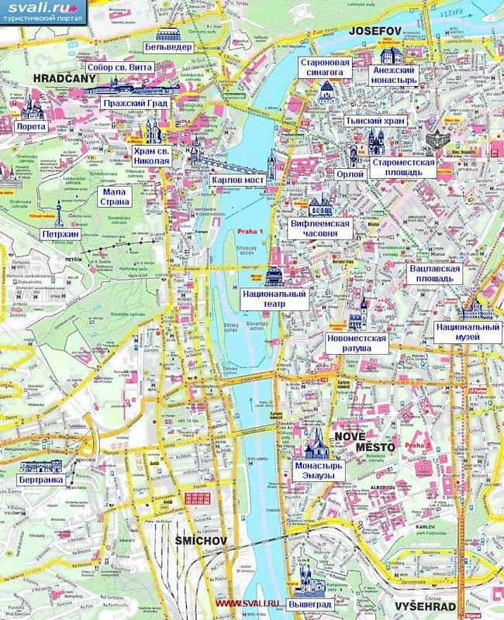

Город расположен на пяти холмах.

Общая площадь территории Праги 496,07 км2

Численность населения 1,3 млн. чел.

**Приложение2**

Тысячу лет тому назад

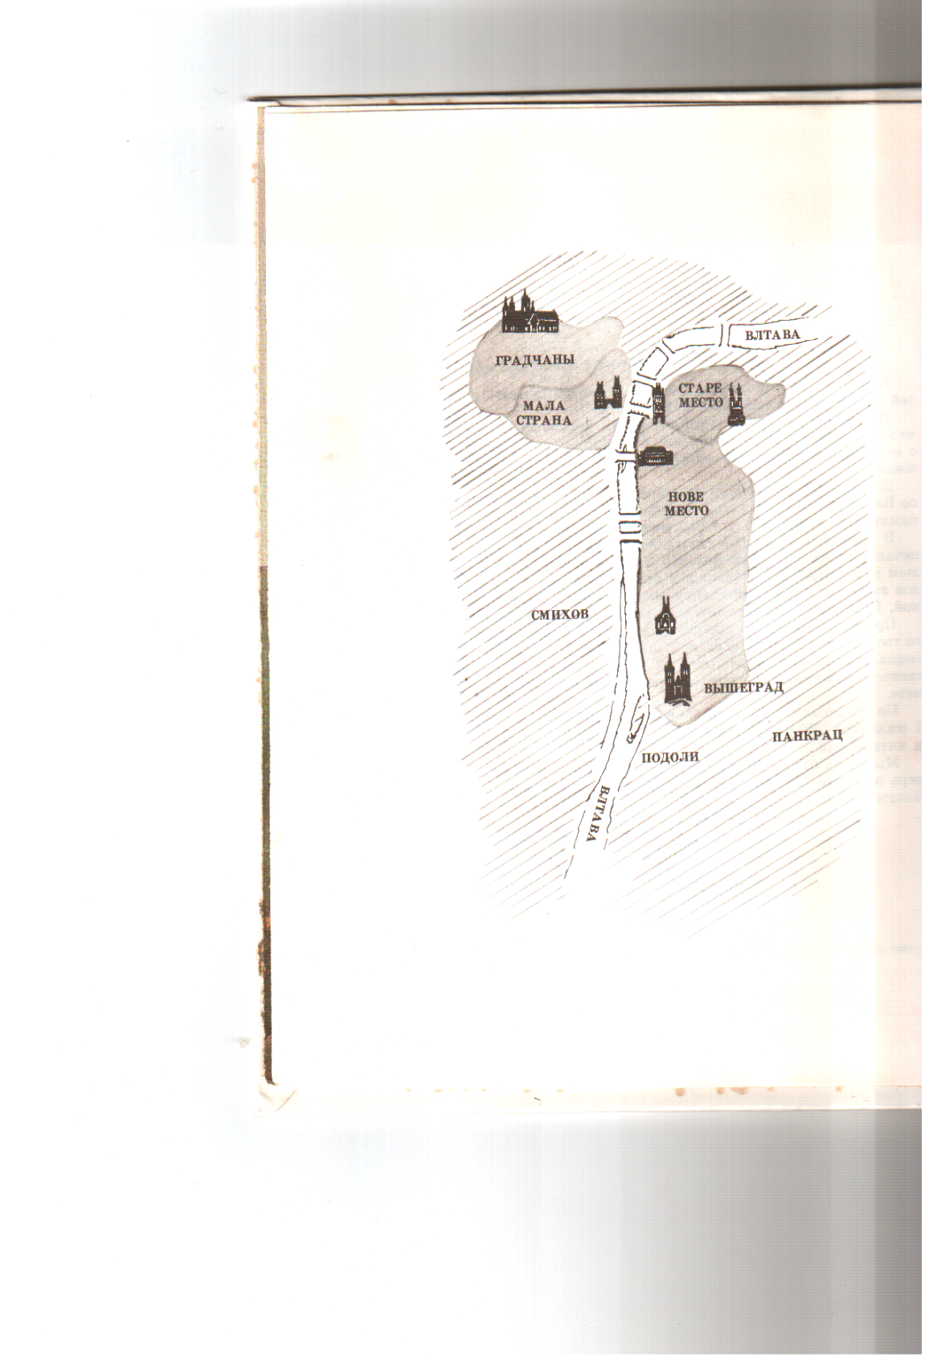

«Вижу город великий, слава которого звезд достигнет»[13]

**Приложение 3**

**Вышеград**

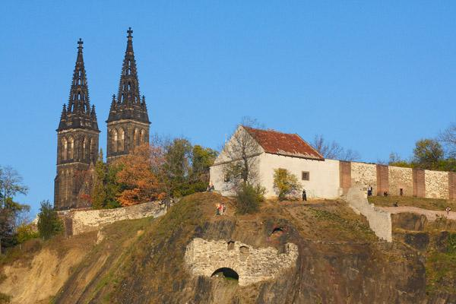

Вышеград считался важным оборонительным укреплением на подступах к Чешской столице.

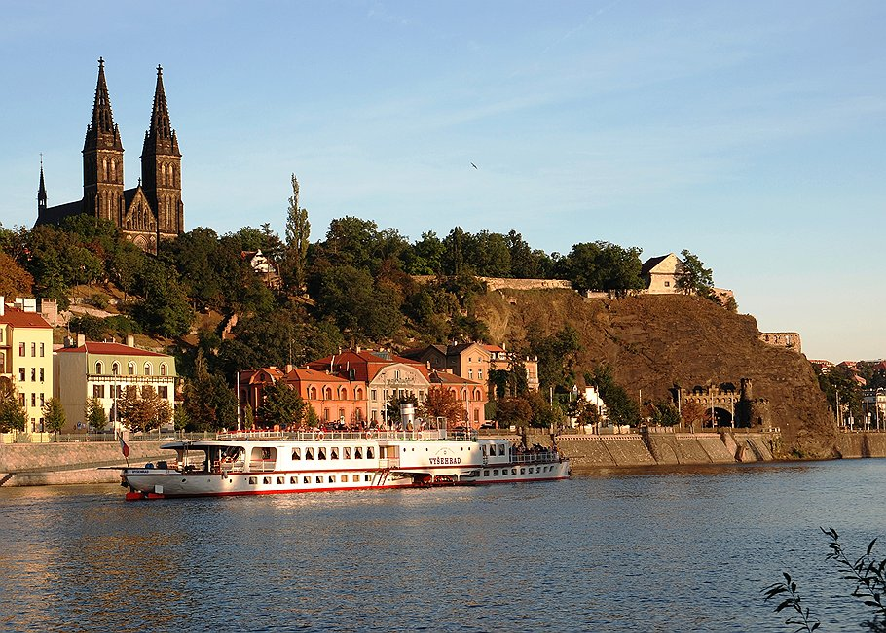

Современный Вышеград- памятное мксто, связанное со старинными легендами

**Приложение 4**

**Пражский град**

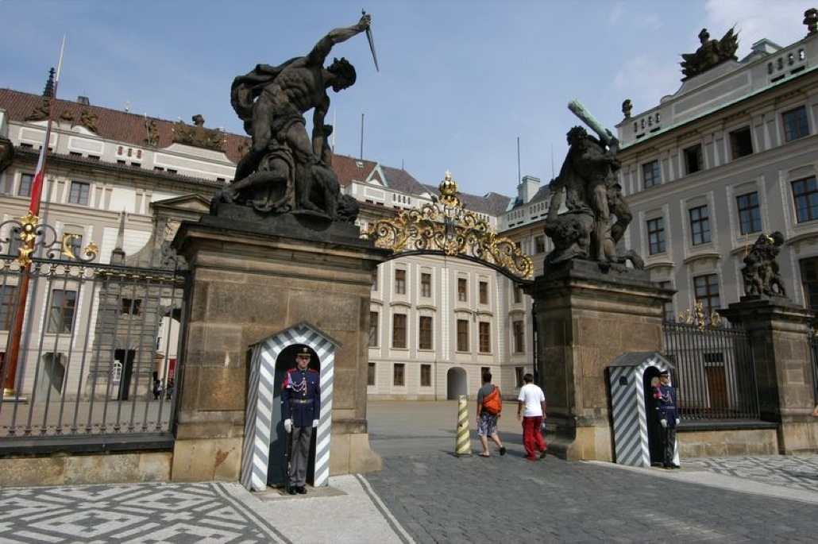

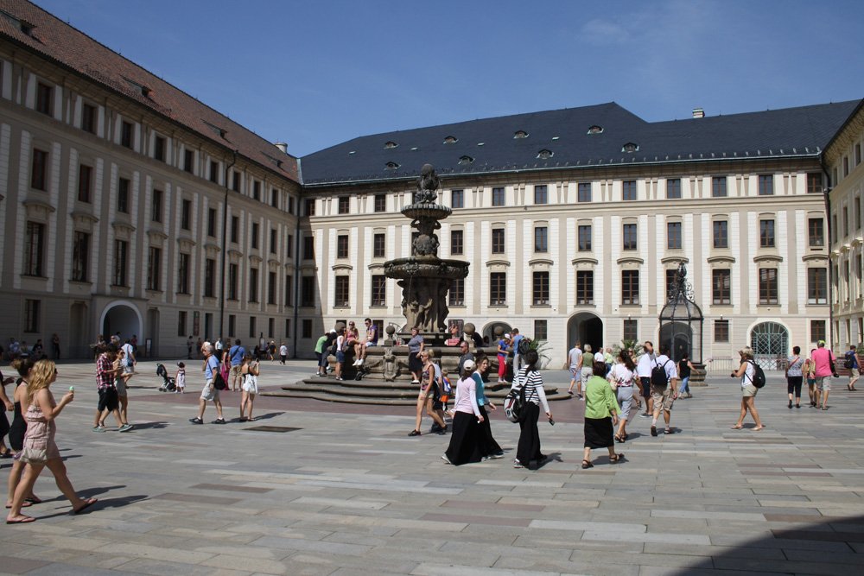

Приложение 5

Королевский дворец

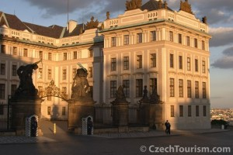

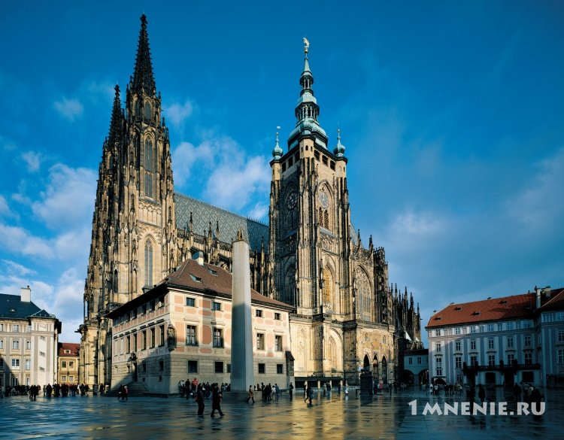

Собор Святого Вита

Приложение 6

**Староместская площадь**

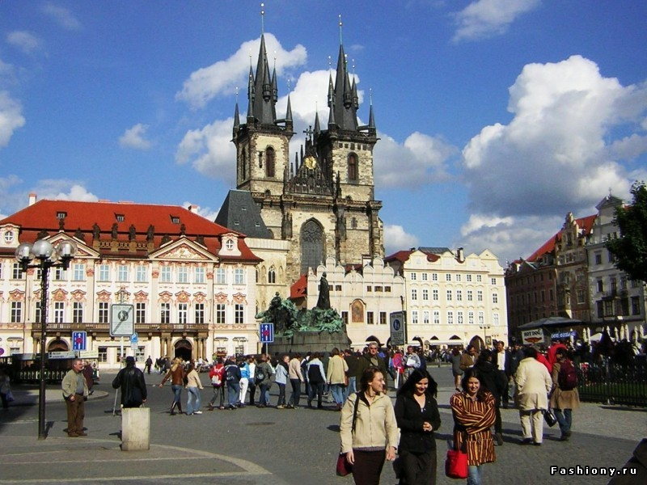

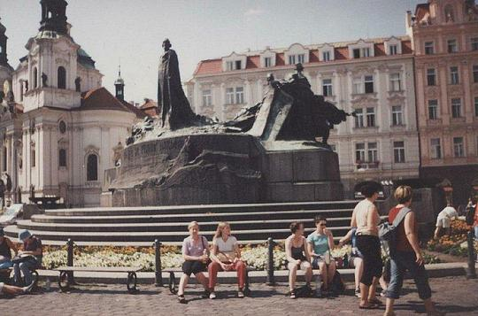

Памятник Яну Гусу

Приложение 7

**Староместская башня**

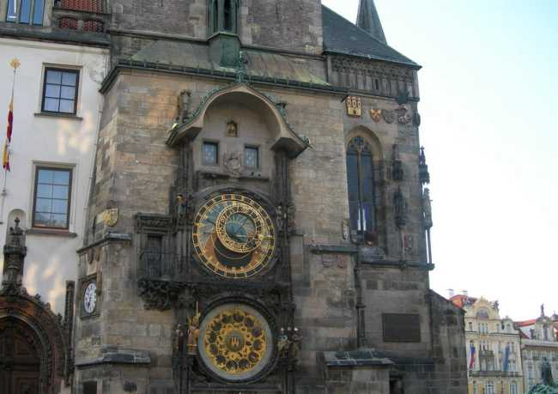

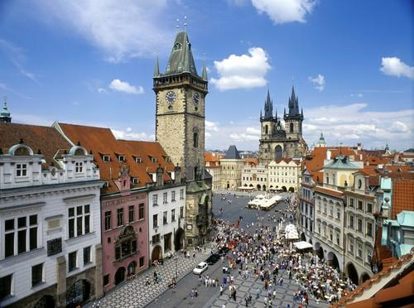

**Приложение 8**

**Карлов мост**

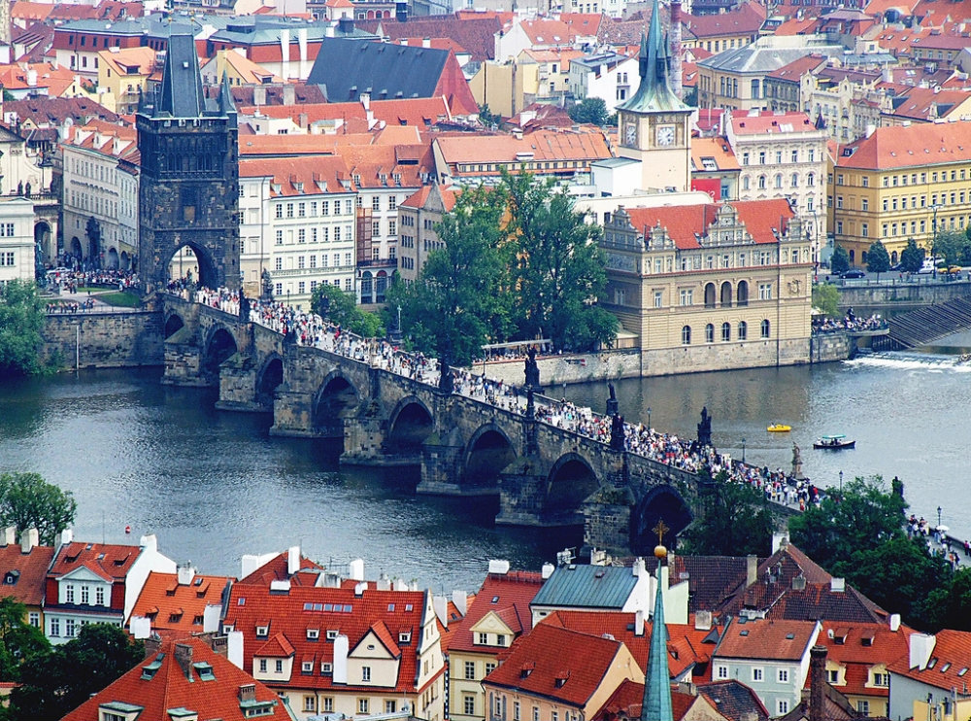

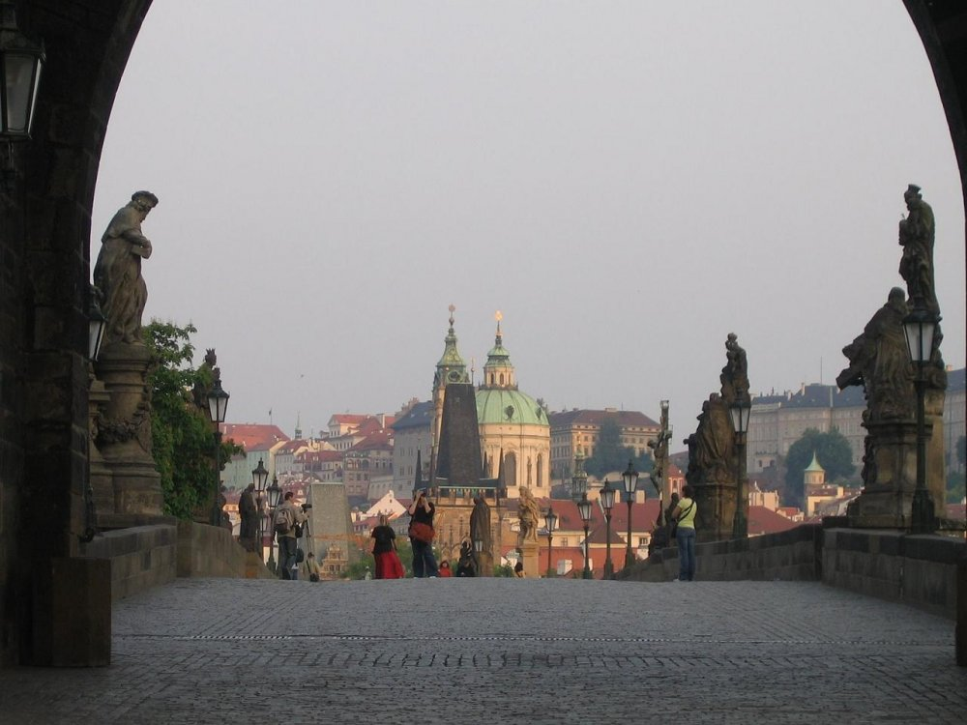

Приложение 9

**Вифлеемская часовня**

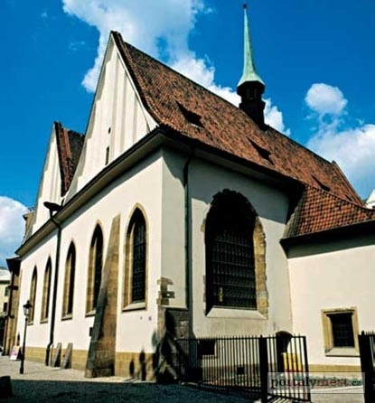

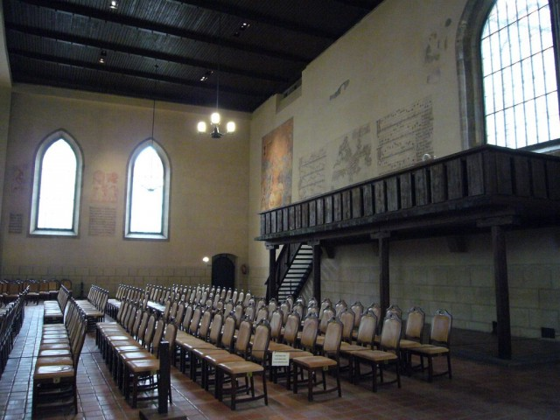

Приложение 10

**Витков холм**

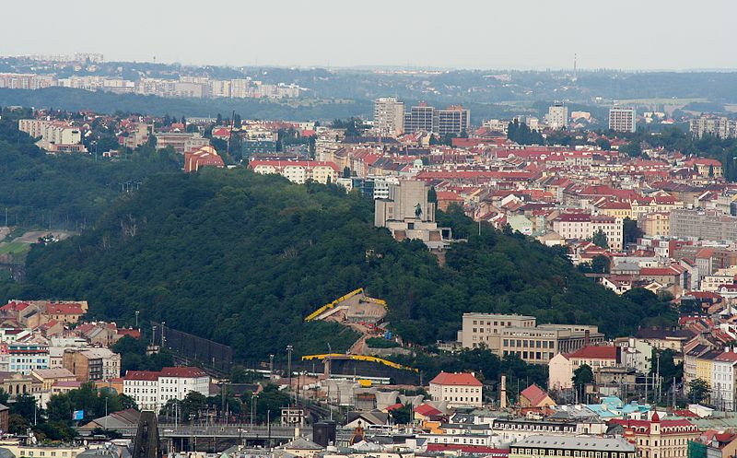

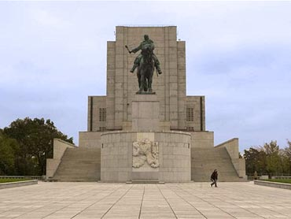

Приложение 11

**Табор- гуситский музей**

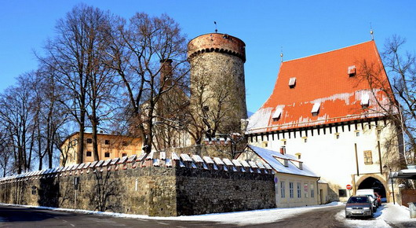

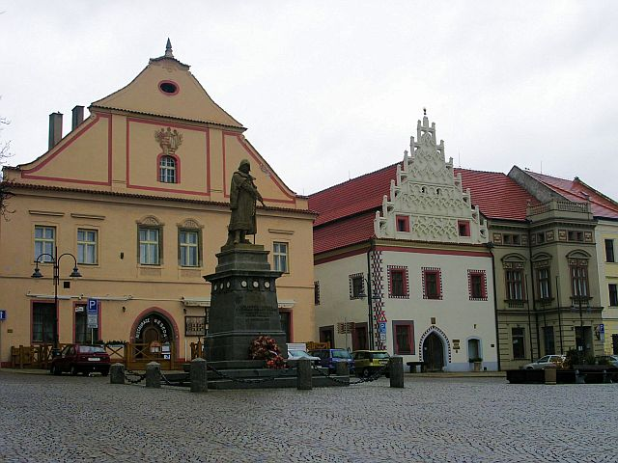

Приложение 12

**Табор- гуситский музей**

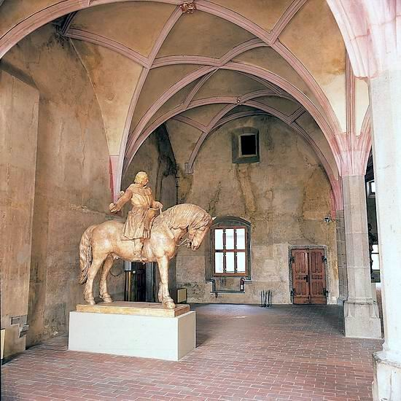

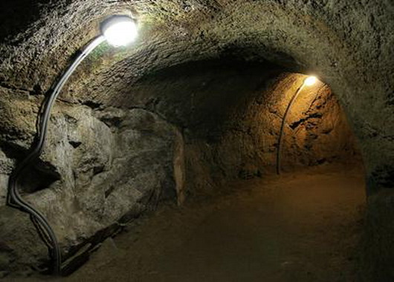

Приложение 13

**Вацлавская площадь**

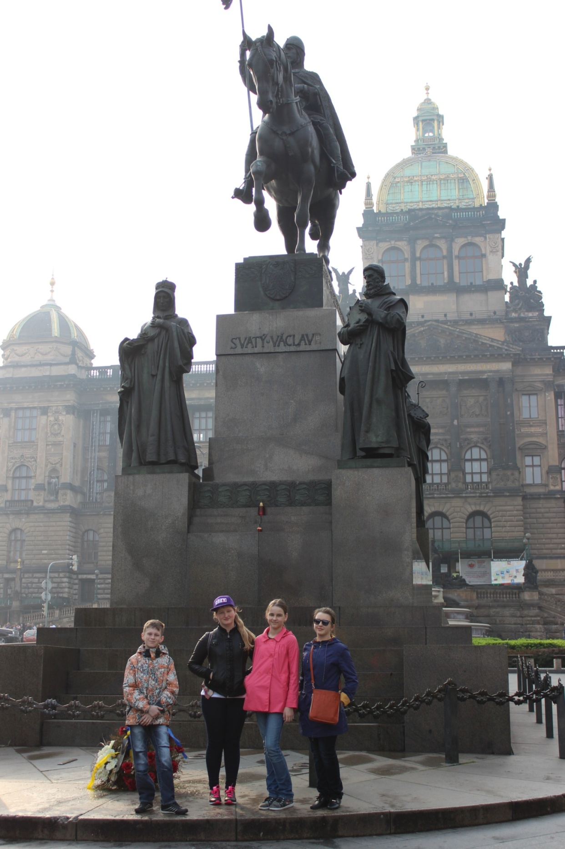

1. Большая Советская энциклопедия. / под ред. Б. А. Введенского, 2-е изд. Т. 41. Стилтон — Татартуп. 1956. 660 стр., илл.: 58 л. илл. и карт. (стр. 452)
2. Крактохвил М. Ян Гус.- М.: Молодая гвардия, 1959.- с. 175
3. Крактохвил М. Ян Гус.- М.: Молодая гвардия, 1959.- с. 186
4. Алоис Ирасек Старинные Чешские сказания.- М.2012.- с.8
5. Адлова В. Зденек Л. Золотая Прага.-М., 1987.-с. 74 – 77
6. Алоис Ирасек Старинные Чешские сказания.- М.2012.- с18
7. Алоис Ирасек Старинные Чешские сказания.- М.2012.- с38
8. Данской Г.Н. задание для самостоятельной работы по истории средних веков - М. – Посвящение, 1987 .- С. 56 зад. 5
9. Данской Г.Н. Задание для самостоятельной работы по истории средних веков -М. :Посвящение, 1987 .- С. 56 зад.8
10. Сватоплук Чех Новое эпохальное путешествие пана Броучека, на этот раз в XV столетие.- Л.,1977.- с. 37-38
11. Город Табор //https://ru.wikipedia.org/wiki/%D2%E0%E1%EE%F0_%28
12. Чехия для туриста//http://cztourism.com/1.php?page=123&typ=
13. Адлова В. Зденек Л. Золотая Прага.-